Baza de date a unui magazin online de jocuri video

Punctul 1

Stefanescu Bogdan-Mihai 464

**Entitatile si relatiile dintre ele:**

1)Jocuri

2) Cumparator

3) Distribuitor

4) Oferte(Bundle-uri)

5) Administrator

6) DLC-uri

7) Recomandari

**Relatiile dintre entitati:**

**\*Cumparator-Recomandare**

O recomandare are un cumparator si un cumparator poate avea mai multe recomandari.Rezulta relatia 1(0) : M(0).

**\*Cumparator-Joc**

Un cumparator poate cumpara mai multe jocuri si jocul poate fi cumparat de mai multi cumparatori. Un cumparator poate sa nu cumpere nici un joc si un joc poate sa nu fie cumparat. Rezulta relatia M(0) : M(0) .

**\*Cumparator-Bundle**

Un cumparator poate cumpara mai multe bundle-uri si bundle-ul poate fi cumparat de mai multi cumparatori. Un cumparator poate sa nu cumpere nici un bundle si un bundle poate sa nu fie cumparat. Rezulta relatia M(0) : M(0) .

**\*Joc-Bundle**

Nu poate sa existe un bundle fara sa aibe minim un joc. Un bundle poate avea mai multe jocuri. Rezulta relatia M(1) : M(0) .

**\*Joc-DLC**

DLC este un continut bonus optional pentru un joc.Si un joc poate avea mai multe DLC-uri.Un joc poate sa nu aibe nici un DLC. Rezulta relatia 1 : M(0) .

**\*Joc-Distribuitor**

Fiecare trebuie sa aiba un distribuitor.Un distribuitor poate avea mai multe jocuri sau nici unul. Rezulta relatia M(0) : 1 .

**\*Joc-Administrator**

Fiecare joc trebuie sa aiba un administrator.Un administrator poate avea mai multe jocuri sau nici unul. Rezulta relatia M(0) : 1 .

**Diagrama E/R:**

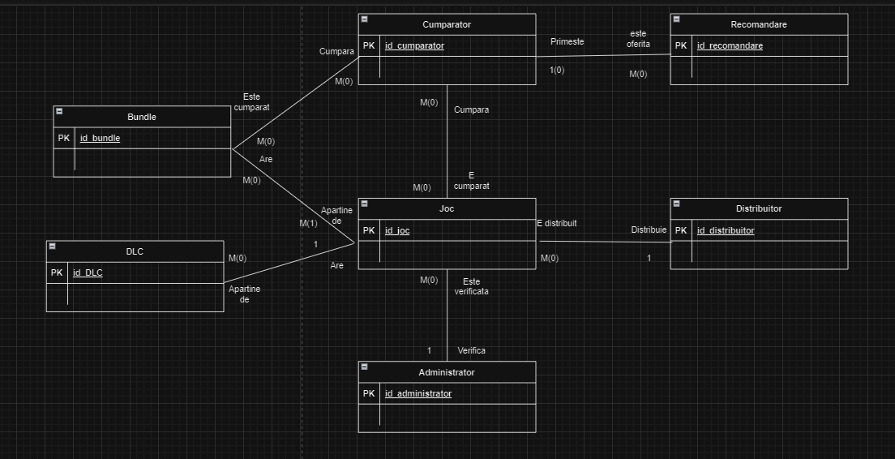

**Entitati si atribute:**

**1)Cumparator**

Un cumparator va avea drept cheie primara un id.Ii vom memora numele,prenume,e-mail,telefon si data inregistrarii.

Structura:

id_cumparator serial primary key -> cheie primara ce are 10 cifre

nume varchar(20) -> nu poate fi null

prenume varchar(20) -> nu poate fi null

e-mail varchar(40) -> nu poate fi null

nr_tel varchar(10) -> nu poate fi null, unic si are fix 10 cifre

data_inregistrare date -> nu poate fi null

Ex: 2356783942 , Stefanescu, Bogdan, [email@bogdan.com](mailto:email@bogdan.com), 0742152122, 10-01-2023

**2)Joc**

Un joc va avea drept cheie primara un id. Atributele vor fi: nume, pret,dimensiune,data aparitie,tipul jocului. Va avea drept cheie straina id_distribuitor si id_administrator.

Structura:

id_joc serial primary key -> cheie primara

nume varchar(20) -> nu poate fi null

pret varchar(20) -> nu poate fi null

dimensiune varchar(20) -> nu poate fi null

data_aparatie date -> nu poate fi null

tip_joc varchar(20) -> nu poate fi null

Ex: 1234567891, Joc1, 999,10Gb, 01-01-2000, shooter

**3)Distribuitor**

Un distribuitor va avea cheie primara un id. Atributele vor fi: nume,sediu.

Structura:

id_distribuitor serial primary key -> cheie primara

nume varchar(20) ->nu poate fi null

sediu varchar(20) -> nu poate fi null

Ex: 2132141241, Ubisoft , Franta

**4)Administrator**

Un administrator va avea cheie primara un id.Atributele vor fi:nume,prenume,salariu,telefon,e-mail.

Structura

id_administrator serial primary key -> cheie primara

nume varchar(20) -> nu poate fi null

prenume varchar(20) ->nu poate fi null

salariu varchar(20) -> nu poate fi nul

nr_tel varchar(10) nu poate fi null, este unic si are fix 10 cifre

email varchar(20) -> nu poare fi null

Ex: 3131123232, Stefanescu, Bogdan,3000, 0732348716,[emailadmin@bogdan.com](mailto:emailadmin@bogdan.com)

**5) DLC**

Un DLC va avea cheie primara un id. DLC-urile sunt un continut bonus gratuit, daca cineva nu vrea acest continut poate alege sa nu il ia. Atributele vor fi: nume, dimensiune,data aparitiei.DLC-ul are ca si cheie straina id_joc.

Structura

id_dlc serial primary key -> cheie primara

nume varchar(20) -> nu poate fi null

dimensiune varchar(20) -> nu poate fi null

data_aparitie date -> nu poare fi null

Ex: 213123123, DLC1, 5Gb, 01-02-2000

**6) Recomandare**

O recomandare va avea cheie primara un id. Atributele vor fi: nume joc,review, data postare,nota joc. Recomandarea are ca si cheie straina id_cumparator.

Structura

id_recomandare serial primary key -> cheie primara

nume_joc varchar(20) ->nu poate fi null

review varchar(200) -> nu poate fi null

data_postare date -> nu poate fi null

nota_joc varchar(2) -> trebuie sa fie intre 1 si 10

Ex: 3212321321, Joc1, E bun, 01-01-2001, 9

**7)Bundle**

Un bundle va avea cheie primara un id. Atributele vor fi: reducere, data aparatiei, disponibilitate.

Structura:

id_bundle serial primary key ->cheie primara

reducere varchar(20) -> nu poate fi null

data_aparitie date -> nu poate fi null

zile_disponibile varchar(20) -> nu poate fi null

Ex: 3123321, 20%, 01-01-2000, 40

**Diagrama conceptuala**

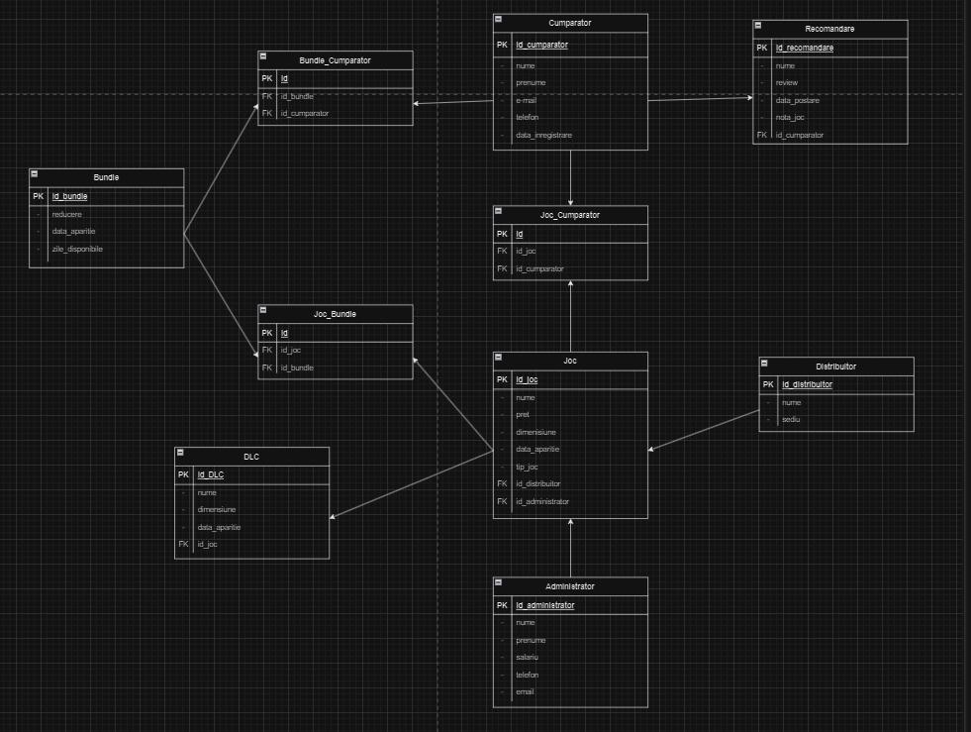

**SCRIPT :**

**Crearea tabelului cumparator:**

*-id_cumparator este primary key*

*-nume si prenume sunt variabile care pot avea pana la 20 de caractere si nu pot fi nule*

*-emailul este o variabila care poate avea pana la 40 de caractere si nu poate fi null*

*-nr_tel este un numar de telefon care este unic si are fix 10 cifre*

*-este o variabila care accepta doar date de forma yyyy-mm-dd*

CREATE TABLE cumparator (

id_cumparator SERIAL PRIMARY KEY,

nume VARCHAR(20) NOT NULL,

prenume VARCHAR(20) NOT NULL,

email VARCHAR(40) NOT NULL,

nr_tel VARCHAR(10) NOT NULL UNIQUE CHECK (nr_tel ~ '^[0-9]{10}$'),

data_inregistrare DATE NOT NULL

);

**Insertul de date in tabelul cumparator:**

*-numele si prenumele sunt generate intr-un random name generator*

*-numerele de telefon sunt la fel generate intr-un random number generator*

*-datele sunt generate intr-un random date generator*

INSERT INTO cumparator (nume, prenume, email, nr_tel, data_inregistrare) VALUES

('Hedvig', 'Gordana','hgordana@bogdan.com' ,'0737111111' ,'2020-12-20' ),

('Eveline', 'Florence','eflorence@bogdan.com' ,'0737529783' ,'2019-10-31' ),

('Ashleigh', 'Farid','afarid@bogdan.com' ,'0737238224' ,'2019-08-23' ),

('Yudes', 'Ademola','yademola@bogdan.com' ,'0700068569' ,'2020-05-07' ),

('Cyneburg', 'Dennis','cdennis@bogdan.com' ,'0726518469' ,'2019-10-14' ),

('Shadi', 'Christelle','schristelle@bogdan.com' ,'0770816142' ,'2020-05-12' ),

('Vincent', 'Winnifred','vwinnifred@bogdan.com' ,'0737461585' ,'2021-10-05' ),

('Geraint', 'Eguzki','geguzki@bogdan.com' ,'0772089871' ,'2022-06-27' ),

('Olawale', 'Dzafer','odzafer@bogdan.com' ,'0723954581' ,'2022-10-22' ),

('Arete', 'Nils','anils@bogdan.com' ,'0769608952' ,'2021-08-29' ),

('Moira', 'Harumi','mharumi@bogdan.com' ,'0778133965' ,'2020-05-20' ),

('Matheus', 'Vayu','mvayu@bogdan.com' ,'0708103151' ,'2022-12-11' );

**Crearea tabelului distribuitor:**

*-id_distribuitor este primary key*

*-nume si sediu sunt variabile de pana la 20 de caractere si nu pot fi nule*

CREATE TABLE distribuitor (

id_distribuitor SERIAL PRIMARY KEY,

nume VARCHAR(20) NOT NULL,

sediu VARCHAR(20) NOT NULL

);

**Insertul de date in tabelul distribuitor:**

*-datele introduse sunt reale, sunt nume de companii care distribuie jocuri si sediul este tara in care aceste companii au sediul central*

INSERT INTO distribuitor (nume,sediu) VALUES

('Ubisoft','Franta'),

('ElectronicArts','USA'),

('RiotGames','USA'),

('2k','USA'),

('Nintendo','Japonia'),

('RockstarGames','USA'),

('Blizzard','USA');

**Crearea tabelului administrator:**

*-id_administrator este primary key*

*-nume si prenume sunt variabile care pot avea pana la 20 de caractere si nu pot fi nule*

*-emailul este o variabila care poate avea pana la 40 de caractere si nu poate fi null*

*-nr_tel este un numar de telefon care este unic si are fix 10 cifre*

*-salariul este o variabila care poate avea pana la 10 caractere si nu poate fi null*

CREATE TABLE administrator (

id_administrator SERIAL PRIMARY KEY,

nume VARCHAR(20) NOT NULL,

prenume VARCHAR(20) NOT NULL,

email VARCHAR(40) NOT NULL,

nr_tel VARCHAR(10) NOT NULL UNIQUE CHECK (nr_tel ~ '^[0-9]{10}$'),

salariu VARCHAR(10) NOT NULL

);

**Insertul de date in tabelul administrator:**

*-numele si prenumele sunt generate intr-un random name generator*

*-numerele de telefon sunt la fel generate intr-un random number generator*

INSERT INTO administrator (nume, prenume, email, nr_tel, salariu) VALUES

('Wario', 'Eochaid','weochaid@bogdan.com' ,'0737222222' ,'4500' ),

('Ninhursag', 'Magdalena','nmagdalena@bogdan.com' ,'0737513413' ,'3500' ),

('Pearl', 'Teshub','pteshub@bogdan.com' ,'0737221578' ,'4000' ),

('Deborah', 'Hippokrates','dhippokrates@bogdan.com' ,'0723702037' ,'3750' ),

('Lazaros', 'Leanid','lleanid@bogdan.com' ,'0766098232' ,'4500' ),

('Yelena', 'Kusti','ykusti@bogdan.com' ,'0750690957' ,'5500' ),

('Anupama', 'Timaios','atimaios@bogdan.com' ,'0769655134' ,'6750' ),

('Dmitrii', 'Gisella','dgisella@bogdan.com' ,'0726899999' ,'6000' );

**Crearea tabelului joc:**

*-id_joc este primary key*

*-numele,pretul si dimensiunea sunt variabile care nu pot fi nule*

*-data aparitie este o variabila care accepta doar date de forma yyy-mm-dd*

*-id_administrator si id_distribuitor sunt foreign key-uri*

*-in cazul in care este sters un administrator sau un distribuitor toate jocurile asociate acestora vor fi de asemnea sterse pentru ca am folosit contrangerea ON DELETE CASCADE*

CREATE TABLE joc (

id_joc SERIAL PRIMARY KEY,

nume VARCHAR(40) NOT NULL,

pret VARCHAR(20) NOT NULL,

dimensiune VARCHAR(20) NOT NULL,

data_aparitie DATE NOT NULL,

tip_joc VARCHAR(20) NOT NULL,

id_administrator INTEGER REFERENCES administrator(id_administrator) ON DELETE CASCADE,

id_distribuitor INTEGER REFERENCES distribuitor(id_distribuitor) ON DELETE CASCADE

);

**Insertul de date in tabelul joc:**

*-datele introduse sunt reale, sunt diferite nume de jocuri, pretul este pretul la data in care a fost facut proiectul in RON*

INSERT INTO joc(nume,pret,dimensiune,data_aparitie,tip_joc,id_administrator,id_distribuitor) VALUES

('Assassins Creed Origins','50','42Gb', '2017-10-27','action-roleplaying','4','1'),

('Far Cry 5','65','40Gb', '2018-03-27','action','6','1'),

('EaSports FC 24','157','100Gb', '2023-09-29','sport','1','2'),

('Ruined King','152','15Gb', '2021-11-16','role-playing','7','3'),

('NBA2k24','90','108Gb', '2023-09-08','sport','8','4'),

('WWE2k23','50','80Gb', '2023-03-14','sport','2','4'),

('Pokemon Scarlet/Violet','300','8Gb', '2022-11-18','role-playing','2','5'),

('The Legend of Zelda','288','14Gb', '2017-03-03','action-adventure','3','5'),

('GTAV','51','72Gb', '2013-09-17','action-adventure','1','6'),

('Red Dead Redemption 2','77','150Gb', '2019-11-5','action-adventure','4','6'),

('Diablo IV','350','90Gb', '2023-06-05','action-role-playing','3','7'),

('StarCraft Remastered','110','3Gb', '2017-08-14','strategy','8','7'),

('UFC 5','239','38Gb', '2023-10-27','action','3','2');

**Crearea tabelului DLC:**

*-id_DLC este primary key*

*-nume si dimensiune sunt variabile care nu pot fi nule*

*-data aparitie este o variabila care accepta doar date de forma yyyy-mm-dd*

CREATE TABLE DLC (

id_DLC SERIAL PRIMARY KEY,

nume VARCHAR(20) NOT NULL,

dimensiune VARCHAR(20) NOT NULL,

data_aparitie DATE NOT NULL

);

**Insertul de date in tabelul joc:**

*-am scris aceste dlc-uri asa pentru ca nu fiecare joc din jocurile pe care le-am adaugat au dlc-uri si am vrut sa am mai multe date in acest tabel, datele de aparitie sunt puse cu un an sau cateva luni de la aparitia jocului*

INSERT INTO DLC(nume,dimensiune,data_aparitie) VALUES

('DLCJoc1','10Gb','2017-11-27'),

('DLCJoc2','15Gb','2018-04-27'),

('DLCJoc3','10Gb','2023-10-29'),

('DLCJoc4','11Gb','2021-12-16'),

('DLCJoc5','12Gb','2023-10-08'),

('DLCJoc6','12Gb','2023-04-14'),

('DLCJoc7','17Gb','2022-12-18'),

('DLCJoc8','20Gb','2017-04-03'),

('DLCJoc9','5Gb','2013-10-17'),

('DLCJoc10','7Gb','2019-12-5'),

('DLCJoc11','8Gb','2023-07-05'),

('DLCJoc12','16Gb','2017-09-14'),

('DLCJoc13','19Gb','2023-11-27');

**Crearea tabelului recomandare:**

*-id_recomandare este primary key*

*-numele jocului si review-ul sunt variabile care nu pot fi nule*

*-data postarii este o variabila care accepta doar date de forma yyyy-mm-dd*

*- nota jocului este un numar care trebuie sa fie intre 1 si 10*

CREATE TABLE recomandare (

id_recomandare SERIAL PRIMARY KEY,

nume_joc VARCHAR(40) NOT NULL,

review VARCHAR(50) NOT NULL,

data_postare DATE NOT NULL,

nota_joc numeric CHECK (nota_joc >= 1 AND nota_joc <= 10)

);

**Insertul de date in tabelul recomandare:**

*-numele jocurilor sunt cele de mai sus adica sunt reale, review-urile si notele sunt parerea mea despre ele si data postarii este la un an sau cateva luni de la aparitia jocului*

INSERT INTO recomandare(nume_joc,review,data_postare,nota_joc) VALUES

('Assassins Creed Origins', 'Un joc foarte bun','2018-10-27','9'),

('Far Cry 5', 'Un joc bun','2019-03-27','7'),

('EASports FC 24', 'Un joc foarte prost','2023-12-29','3'),

('Ruined King', 'Un joc foarte bun','2022-11-16','10'),

('NBA2k24', 'Un joc ok','2023-12-08','6'),

('WWE2k23', 'Un joc ok','2023-08-14','6'),

('Pokemon Scarlet/Violet', 'Un joc prost','2023-11-18','5'),

('The Legend of Zelda', 'Un joc bun','2018-03-03','8'),

('GTAV', 'Un joc foarte bun','2015-09-17','10'),

('Diablo IV', 'Un joc foarte prost','2023-10-05','2'),

('StarCraft Remastered', 'Un joc ok','2018-08-14','6'),

('UFC 5', 'Un joc ok','2023-12-27','6');

**Crearea tabelului bundle:**

*-id_bundle este primary key*

*-reducere si zile disponibile sunt variabile care nu pot fi nule*

*-data aparitiei este o variabila care accepta doar date de forma yyy-mm-dd*

CREATE TABLE bundle (

id_bundle SERIAL PRIMARY KEY,

reducere VARCHAR(20) NOT NULL,

zile_disponibile VARCHAR(20) NOT NULL,

data_aparitiei DATE NOT NULL

);

**Insertul de date in tabelul recomandare:**

INSERT INTO bundle(reducere,zile_disponibile,data_aparitiei) VALUES

('20%', '31', '2023-06-28'),

('30%', '25', '2023-07-15'),

('40%', '20', '2023-08-21'),

('35%', '100', '2023-08-25'),

('45%', '10', '2023-09-04'),

('10%', '300', '2023-12-09'),

('90%', '1', '2023-12-14'),

('50%', '5', '2023-12-26');

**Crearea tabelului de asociere joc_cumparator:**

*-id_joc_cumparator este primary key*

*-id_joc si id_cumparator sunt foreign key-uri*

*-in cazul in care este sters un joc sau un cumparator toate datele din tabelul joc-cumparator asociate acestora vor fi de asemenea sterse pentru ca am folosit constrangerea ON DELETE CASCADE*

CREATE TABLE joc_cumparator (

id_joc_cumparator INTEGER CONSTRAINT id_joc_cumparator PRIMARY KEY,

id_joc INTEGER NOT NULL CONSTRAINT fk_id_joc REFERENCES joc(id_joc) ON DELETE CASCADE,

id_cumparator INTEGER NOT NULL CONSTRAINT fk_id_cumparator REFERENCES cumparator(id_cumparator) ON DELETE CASCADE

);

**Insertul de date in tabelul de asociere joc_cumparator:**

INSERT INTO joc_cumparator VALUES

('1','1','8'),

('2','1','7'),

('3','2','4'),

('4','2','12'),

('5','3','11'),

('6','3','9'),

('7','4','4'),

('8','4','3'),

('9','5','2'),

('10','5','1'),

('11','6','5'),

('12','6','6'),

('13','7','10'),

('14','7','11'),

('15','8','12'),

('16','8','5'),

('17','9','7'),

('18','9','9'),

('19','10','3'),

('20','10','8'),

('21','11','1'),

('22','11','10'),

('23','12','11'),

('24','12','4'),

('25','13','7'),

('26','13','2');

**Crearea tabelului de asociere joc_bundle:**

*-id_joc_bundle este primary key*

*-id_joc si id_bundle sunt foreign key-uri*

*-in cazul in care este sters un joc sau un bundle toate datele din tabelul joc-bundle asociate acestora vor fi de asemenea sterse pentru ca am folosit constrangerea ON DELETE CASCADE*

CREATE TABLE joc_bundle (

id_joc_bundle INTEGER CONSTRAINT id_joc_bundle PRIMARY KEY,

id_joc INTEGER NOT NULL CONSTRAINT fk_id_joc REFERENCES joc(id_joc) ON DELETE CASCADE,

id_bundle INTEGER NOT NULL CONSTRAINT fk_id_bundle REFERENCES bundle(id_bundle) ON DELETE CASCADE

);

**Insertul de date in tabelul de asociere joc_bundle:**

INSERT INTO joc_bundle VALUES

('1','1','6'),

('2','2','7'),

('3','3','3'),

('4','4','3'),

('5','5','8'),

('6','6','1'),

('7','7','2'),

('8','8','5'),

('9','9','4'),

('10','10','7'),

('11','11','1'),

('12','12','2'),

('13','13','8'),

('14','6','4'),

('15','9','5'),

('16','8','2');

**Crearea tabelului de asociere bundle_cumparator:**

*-id_bundle_cumparator este primary key*

*-id_bundle si id_cumparator sunt foreign key-uri*

*-in cazul in care este sters un bundle sau un cumparator toate datele din tabelul bundle-cumparator asociate acestora vor fi de asemenea sterse pentru ca am folosit constrangerea ON DELETE CASCADE*

CREATE TABLE bundle_cumparator (

id_bundle_cumparator INTEGER CONSTRAINT id_bundle_cumparator PRIMARY KEY,

id_bundle INTEGER NOT NULL CONSTRAINT fk_id_bundle REFERENCES bundle(id_bundle) ON DELETE CASCADE,

id_cumparator INTEGER NOT NULL CONSTRAINT fk_id_cumparator REFERENCES cumparator(id_cumparator) ON DELETE CASCADE

);

**Insertul de date in tabelul de asociere bundle_cumparator:**

INSERT INTO bundle_cumparator VALUES

('1','1','8'),

('2','1','9'),

('3','2','1'),

('4','2','12'),

('5','3','5'),

('6','3','3'),

('7','4','4'),

('8','4','10'),

('9','5','11'),

('10','5','7'),

('11','6','6'),

('12','6','2'),

('13','7','3'),

('14','7','7'),

('15','8','12'),

('16','8','10');